Chequeo de información de base de datos a través aplicación “Carrito Compras Web”

* Intervención 1: se intentó redireccionar desde la página “INDEX.JSP” hacia la pagina “PRODUCTOS.JSP” donde se encuentra el código para mostrar la única tabla con información en la base de datos entregada para su revisión.Escala de tiempo

  Descripción generada automáticamente

El código alterado fue:

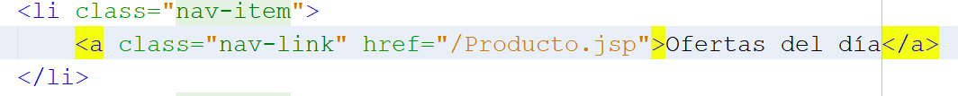

El resultado fue:

Antes de la intervención al presionar “OFERTAS DEL DIA ” en la interfaz esta no emitía ninguna reacción, pero ahora arroja el error 404.

En conclusión no es posible visualizar la información a través de la aplicación.